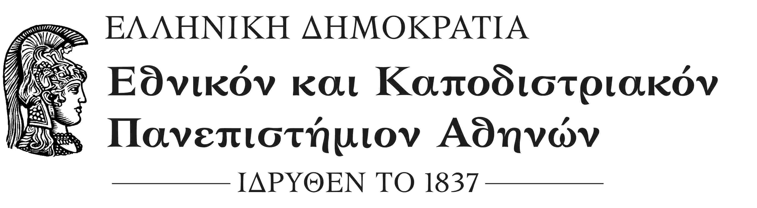

ΣΧΟΛΗ ΟΙΚΟΝΟΜΙΚΩΝ ΚΑΙ ΠΟΛΙΤΙΚΩΝ ΕΠΙΣΤΗΜΩΝ

ΚΟΣΜΗΤΕΙΑ

Μέγαρο Θεωρητικών Επιστημών, Σόλωνος 57

ΤΚ.: 10679 Αθήνα
Τηλ.: 210 368 8740

e-mail: deaneconpol@uoa.gr

Αθήνα, 10-9-2018 ΑΠ.: 28
Προς: - Φοιτητές προπτυχιακούς, μεταπτυχιακούς και υποψήφιους διδάκτορες Τμημάτων Σχολής Οικονομικών και Πολιτικών Επιστημών του ΕΚΠΑ
(με τη φροντίδα των Γραμματειών των οικείων Τμημάτων)

ΘΕΜΑ: «Ορισμός εκπροσώπων φοιτητών στα συλλογικά όργανα της Σχολής Οικονομικών και Πολιτικών Επιστημών του ΕΚΠΑ»

Ο Κοσμήτορας της Σχολής Οικονομικών και Πολιτικών Επιστημών του Εθνικού και Καποδιστριακού Πανεπιστημίου Αθηνών, έχοντας υπόψη τις διατάξεις:
- Τις διατάξεις του Ν. 4485/2017 «Οργάνωση και λειτουργία της ανώτατης εκπαίδευσης, ρυθμίσεις για την έρευνα και άλλες διατάξεις» (ΦΕΚ: 114/τ.Α’/ 4-8-2017)
- Την υπ’αριθμ. πρωτ. 153348/Ζ1/15-9-2017 απόφαση του Υπουργού Παιδείας, Έρευνας και Θρησκευμάτων με θέμα: «Τρόπος διεξαγωγής των εκλογικών διαδικασιών για την ανάδειξη των μονοπρόσωπων οργάνων των Α.Ε.Ι. και διαδικασία ορισμού και ανάδειξης εκπροσώπων των μελών Ε.Ε.Π., Ε.ΔΙ.Π. και Ε.Τ.Ε.Π., των διοικητικών υπαλλήλων και των φοιτητών στα συλλογικά όργανα των Α.Ε.Ι. κατά την πρώτη εφαρμογή του Ν. 4485/2017 (Α’114)» (ΦΕΚ: 3255/15-9-2017, τ.Β’).
- Το υπ’ αριθμ. 144363/Ζ1/1-9-2017 έγγραφο της Διεύθυνσης Οργανωτικής και Ακαδημαϊκής Ανάπτυξης του Υπουργείου Παιδείας, Έρευνας και Θρησκευμάτων με θέμα «Ζητήματα οργάνων διοίκησης των Α.Ε.Ι., μετά τη δημοσίευση του Ν.4485/2017 (Α’ 114)».
- Την υπ’αριθμ. 191014/Ζ1/7-11-2017 υπουργική απόφαση «Τροποποίηση της αριθμ. 153348/Ζ1/15-9-2017 (Β’3255) υπουργικής απόφασης, με θέμα «Τρόπος διεξαγωγής των εκλογικών διαδικασιών για την ανάδειξη των μονοπρόσωπων οργάνων των Α.Ε.Ι. και διαδικασία ορισμού και ανάδειξης εκπροσώπων των μελών Ε.Ε.Π., Ε.ΔΙ.Π. και Ε.Τ.Ε.Π. των διοικητικών υπαλλήλων και των φοιτητών στα συλλογικά όργανα των Α.Ε.Ι. κατά την πρώτη εφαρμογή του ν. 4485/2017 (Α’114)».
Π ρ ο σ κ α λ ε ί
Τους φοιτητές προπτυχιακούς, μεταπτυχιακούς και υποψήφιους διδάκτορες της Σχολής Οικονομικών και Πολιτικών Επιστημών του Εθνικού και Καποδιστριακού Πανεπιστημίου Αθηνών να εκλέξουν τους εκπροσώπους τους για το ακαδημαϊκό έτος 2018-2019, για τα συλλογικά όργανα της Σχολής Οικονομικών και Πολιτικών Επιστημών, ήτοι (α) τη Γενική Συνέλευση της Σχολής και (β) την Κοσμητεία της Σχολής.
Σύμφωνα με την ανωτέρω αναφερόμενη νομοθεσία, οι εκπρόσωποι των φοιτητών στα συλλογικά όργανα των Ιδρυμάτων εκλέγονται με τους αναπληρωτές τους από το σύνολο των φοιτητών, με δικαίωμα συμμετοχής βάσει των περ. α και β του άρθρου 2 του ν.4485/2017 α) προπτυχιακών φοιτητών β) μεταπτυχιακών φοιτητών και γ) υποψηφίων διδακτόρων. Η εκλογή γίνεται με άμεση, μυστική και καθολική ψηφοφορία, η οποία προκηρύσσεται από τα όργανα των φοιτητών, τα οποία είναι υπεύθυνα για τη συγκρότηση της εφορευτικής επιτροπής ανά Σχολή.

Παρακαλούμε για τις ενέργειες της αρμοδιότητάς σας.
O Κοσμήτορας της Σχολής
Οικονομικών και Πολιτικών Επιστημών
(*)
Καθηγητής Μιχάλης Σπουρδαλάκης

* Η υπογραφή έχει τεθεί στο πρωτότυπο που παραμένει στο αρχείο της Κοσμητείας της Σχολής

